臺北市藝文推廣處
116年「藝術家駐館展覽計畫」申請簡章
- 宗旨：臺北市藝文推廣處（以下簡稱本處）為推動藝術創作與發展，鼓勵具有潛力之藝術家創作及分享，提供場館空間資源作為藝術展出的平臺，並激盪出藝術家與場域間的多元性，特訂定本簡章。
- 展覽地點：臺北市藝文推廣處藝文大樓1樓特展室（10554臺北市松山區八德路3段25號）
- 展覽時程：以1.5個月為原則，視各駐館展覽計畫內容調整安排。
- 展覽檔期區間：116年4月-5月、8月-9月、10月-11月、11月-12月（本處將視入選駐館展覽計畫申請檔期調整安排）。
- 申請條件：不限國籍，凡從事各項相關藝術工作且符合下列條件者，皆可申請。
（一）從事專業創作3年以上之經驗。
（二）對於駐館展覽有濃厚興趣，並提出具體展出計畫者。
（三）能夠提供駐館期間之展覽分享者。
（四）個人或團體皆可提出申請。
- 申請時間與方式：（收件時間自即日起至115年6月30日〔星期二〕止，以郵戳為憑）
（一）親送：上班時間（週二至週五9:00-12:00；14:00-17:00）至本處3樓藝文推廣課。（週一休館，例假日恕無法受理）
（二）郵寄：臺北市藝文推廣處，10554臺北市松山區八德路3段25號3樓藝文推廣課。（請於信封註明：「116年藝術家駐館展覽計畫申請」）
- 申請資料：以下所有資料請以A4尺寸製作裝訂一式2份，並附電子檔1份（可採用隨身碟或光碟片等儲存裝置）。
（一）本處「藝術家駐館展覽計畫」申請書封面附件一。
（二）本處「藝術家駐館展覽計畫」申請表附件二，需張貼身分證或護照影本。
（三）駐館展覽企劃書附件三，內容包括：展覽名稱、展覽目的、展覽內容、展覽特色、空間使用規劃、作品場地配置、展出作品、活動規劃及延伸附加價值、工作進度表、經費明細表附件四、預期效益等，以詳盡說明計畫內容。
（四）創作簡（經）歷PPT簡報檔：請附上個人照，並敘述學經歷背景、專業領域、作品年表圖檔及介紹，以不超過5頁為原則。
（五）以上申請資料及儲存裝置均不予退還，請自行備份留存。
（六）其他資訊：
- 展場空間可規劃平面及立體等多元媒材展示，如視覺藝術、表演藝術、影音多媒體等。
- 靜態圖檔：請檢附預計展出作品之圖檔（每張檔案大小2MB以下，格式以PNG、JPG、TIF、BMP等為佳）
- 影音多媒體：請每件剪輯播放時間為3分鐘以內，格式以WAV、AVI、MPG、MOV、MP3或MP4等為佳。
- 上述所有檔案請儲存於隨身碟或光碟片等儲存裝置中，並於每個檔名標示作者、作品名稱、尺寸及創作年代。
- 本計畫使用場地可參考「藝文大樓1樓特展室空間示意圖」附件五。
- 審查方式：採「公開徵選」，由本處邀請專家學者於115年7月召開審查會議，進行初審與複審兩階段的遴選工作。
（一）初審：由本處業務單位書面審查申請資格及應備文件資料。申請資料短缺者，通知申請人限期補件，逾期未補件者，視同資格不符。
（二）複審：由本處邀請學者專家召開審查會議，就初審合格者之創作簡（經）歷、駐館展覽計畫等內容予以實質審查。
（三）審查重點：
- 企劃內容與創意
- 申請個人或團隊經歷
- 展覽計畫的完整性、經費配置與企劃執行可行性
- 組織、人力、專業能力及過去實績（含過去展覽實績、受邀展覽與創作經歷或獲獎紀錄……等）
- 遴選結果：遴選藝術家駐館展覽計畫4案（審查會議得視徵件狀況決議名額從缺或擇優增列備選1-2案，備選資格保留至116年6月30日止），依審查結果以公函寄送函知申請者。
- 注意事項：
- 本駐館展覽計畫以二年內未曾在本處以藝術家駐館展覽計畫展出者為原則，以審查決議結果而定。
- 因故取消駐館展覽計畫，應於展出前5個月以書面通知本處。
- 本案係由本處依政府採購法第22條第1項第14款辦理後續藝文採購，需依駐館展覽計畫內容及當年度預算進行評估，以不超過35萬元（含稅）為原則，並以最新修正版本臺北市政府藝文採購勞務契約進行簽約採購事宜，屆時請配合各項行政作業。
- 展出內容應依駐館展覽企劃書執行，企劃書視同合約一部份，未依企劃書內容履約時，將依契約規定扣除款項。
- 本案為採購案，故核銷以領據或發票支領全額費用即可，本處將依中華民國所得稅法規定辦理申報。
- 於駐館展覽期間，每月原則上至少辦理1場藝文推廣活動（其中1場需搭配本處辦理之【藝術下午茶】講座〔註：講座時間為星期三下午14:30-16:30〕活動進行規劃），及配合本處舉辦開幕或其他展覽延伸活動。
- 有關文宣品製作數量及設計內容（必須標註「116年度駐館藝術家特展」字樣），將由本處審定後方得公告。
- 駐館展覽企劃內容可規劃與觀眾面對面接觸之活動形式，如導覽活動、DIY活動、體驗活動、研習活動、講座、示範表演、工作坊……等，分享展出者之創作經歷及作品理念。
- 駐館期間，創作發表作品之著作人格權及著作財產權為藝術家所有。本處基於教育推廣所需，擁有攝影、錄影、出版、播放、宣傳等非營利性使用之權利。
- 駐館期間，不得以難以復原之方式使用本處建築物展覽空間，如嚴禁於展場牆面、門面、柱面、地面及裝潢物上打洞、釘鑽孔等其他易造成場地損害之物品或器具。駐館期滿，應即移置展出內容之物品且必須恢復空間原狀。如未於期限內清除，視同拋棄物，本處無需通知或催告即有權為任何處理，處理所需費用及任何所生損害，概由展覽計畫申請人負責。
- 展出期間作品不得有標價或商業行為，違反者立即停止展出並取消未來三年申請資格。
- 入選之展出藝術家同意展覽現場開放民眾於無腳架及無閃光燈條件下攝影。
- 凡送件參加本處藝術家駐館展覽計畫徵選者，視為同意遵守本簡章各項規定。
- 駐館展出內容及相關活動，不得違反本計畫內容及中華民國之相關法令；經查證屬實者，立即終止其權益，並賠償本處所受損害。
- 本處保留修正、補充簡章內容之權利，並核定後公布施行。
收件編號
附件一
臺北市藝文推廣處
116年「藝術家駐館展覽計畫」申請書
《封 面》
申 請 期 間：

展 覽 名 稱：

申 請 者：

□藝術家駐館展覽計畫申請表，黏貼身分證或護照影本附件二
□駐館展覽企劃書附件三
□創作簡（經）歷簡報檔
□電子檔(以隨身碟或光碟片等儲存裝置檢附)
□其相關佐證參考之附件資料
- 以上所有書面申請資料請以A4尺寸製作，左上角以迴紋針裝訂一式2份，
並將所有資料製作電子檔1份（可採用隨身碟或光碟等儲存裝置）。

申 請 日 期： 年 月 日
（本申請書不予退還，請自行備份）
臺北市藝文推廣處
附件二

116年藝術家駐館展覽計畫 申請表

申請人  姓名 | （中文）  （英文） |  | 國籍
申請人  姓名 |  |  | 生日 | 民國 年 月 日
身分證正面影本  （黏貼處） |  | 身分證反面影本  （黏貼處）
駐館期間 | 請申請人依意願填寫1.2.3.4之順序  116年4月-5月  116年8月-9月  116年10月-11月  116年11月-12月
通訊地址 | □□□-□□
聯 絡  電 話 | （公）  （宅）  （手機）  （傳真）
E-mail
學歷與專業  訓練 | （起迄期間、服務單位及職稱）
重要展演經歷 | ＊含近3年展覽∕策展經歷。（檢附展出者∕策展人所著作之相關論述文章於附件作為參考資料）
重要作品與  參考資料 | ＊個人網頁、部落格、畫冊等相關資料。（如為出版品，請註明書名及出版單位）
駐館展覽計畫 | ＊簡述展覽主題、展覽內容以及駐館期間展覽分享方案，字數以300-500字為限（詳細內容請於駐館展覽企劃書呈現）
緊急連絡人 | 姓名：  關係：  連繫方式：
本人已詳閱簡章內容，並同意依照貴處「藝術家駐館展覽計畫」之各項規定辦理，本人並保證所填寫及提送之相關資料，確實無誤。
此致 臺北市藝文推廣處
申請人（簽章）：
申請日期： 年 月 日
附件三

駐館展覽企劃格式
116年藝術家駐館展覽（ 展）企劃書
一、目的
二、主承辦單位
三、預定展覽時間（116年 月~ 月）
四、展覽內容
（一）展出內容
（二）展覽特色
（三）作品場地配置
（四）展品清冊、圖錄及說明
（五）配合活動及可延伸附加價值
五、工作進度表
六、經費明細表（請參考附件四之格式）
七、預期效益

附件四

116年度駐館藝術家特展「 （展名） 」
經費明細表
編號 | 項目 | 預算細目 | 數量 | 單位 | 單價 | 金額 | 備註
1 | 展場規劃費 | 策展規劃暨展出  執行
2 | 佈卸展及  運輸費 | 展出作品及作品  運輸 |  |  |  |  | 展品運送（ →臺北市藝文推廣處特展室）
3 | 保險費 | 展出作品保險 |  |  |  |  | 含展品運送及展示期間之保險
4 | 設計費 | 主視覺及文宣設計 |  |  |  |  | 必要製作項目：（附件六）  1.三角形路燈旗  2.舞台背板  3.門口宣傳板  4.宣傳文宣  5.LED電視牆影片  6.作品說明卡等。  （如有其他規劃品項，請再自行新增）
5 | 印刷費 | 文宣品設計輸出與施工 |  |  |  |  | 必要製作項目：（附件六）  1.三角形路燈旗  2.舞台背板  3.門口宣傳板  4.宣傳文宣  5.LED電視牆影片  6.作品說明卡等。  （如有其他規劃品項，請再自行新增）
6 | 活動規劃費 | 藝文推廣活動
其他—
依計畫所需編列項目
合計（含稅）
其他—自行籌措金額
（請申請者自行估算）
合計（含稅）
※此為參考範例，請申請人依實際計畫所需編列項目預估經費。
※若已申請其他政府單位補助金額或經費，請詳列該單位名稱及申請金額及結果。
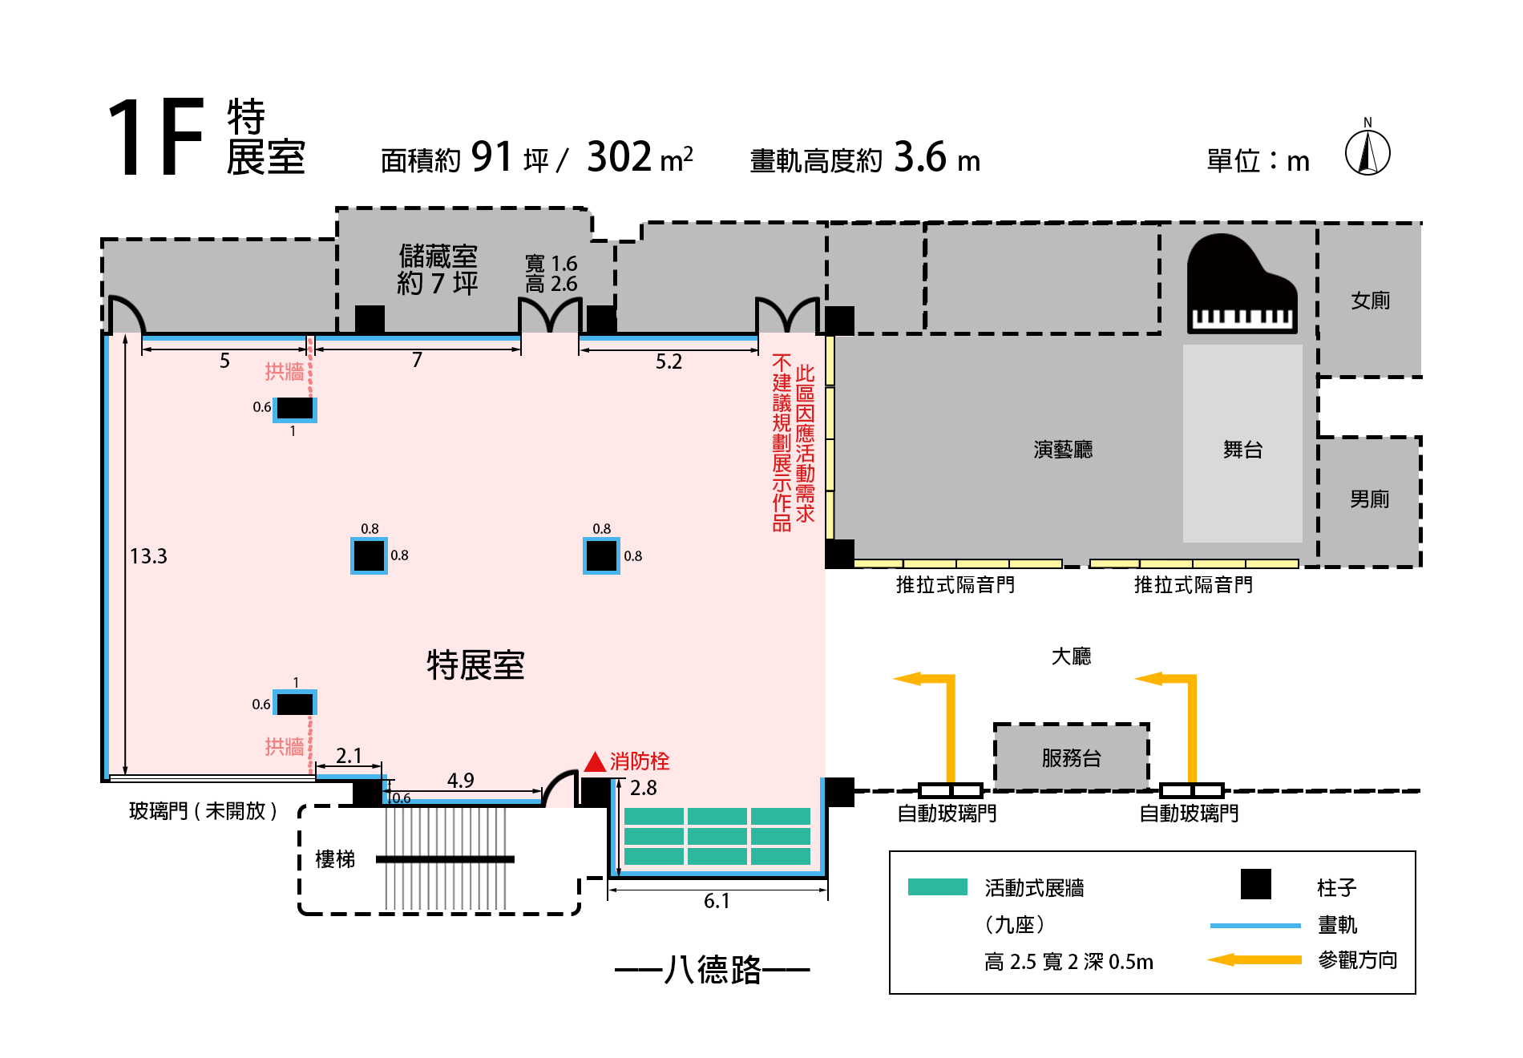
附件五

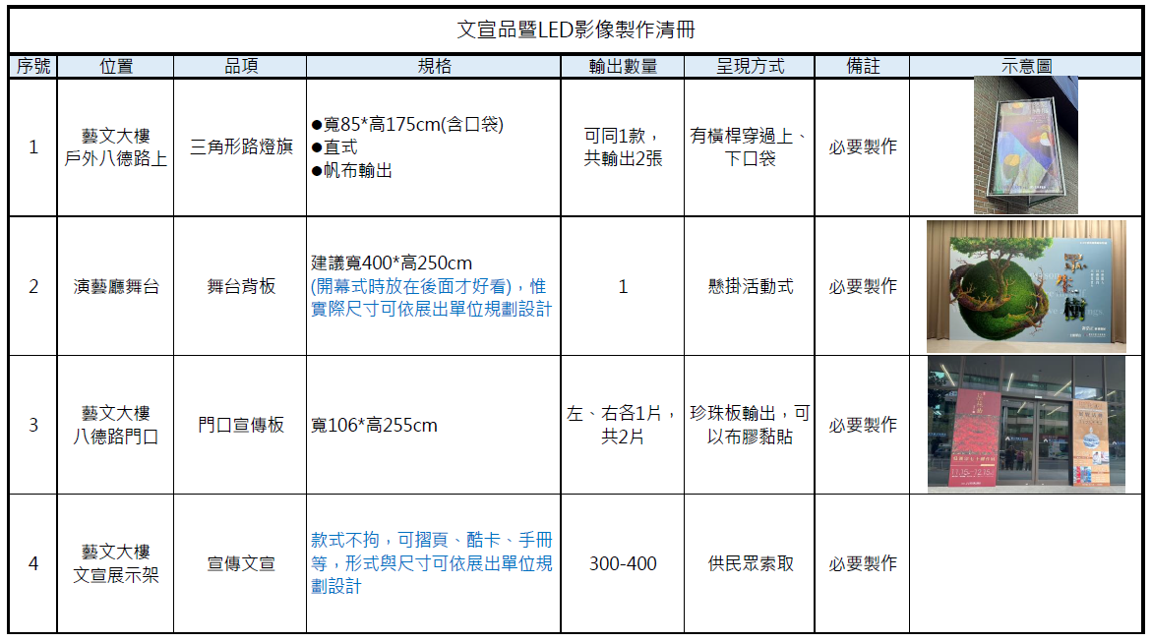
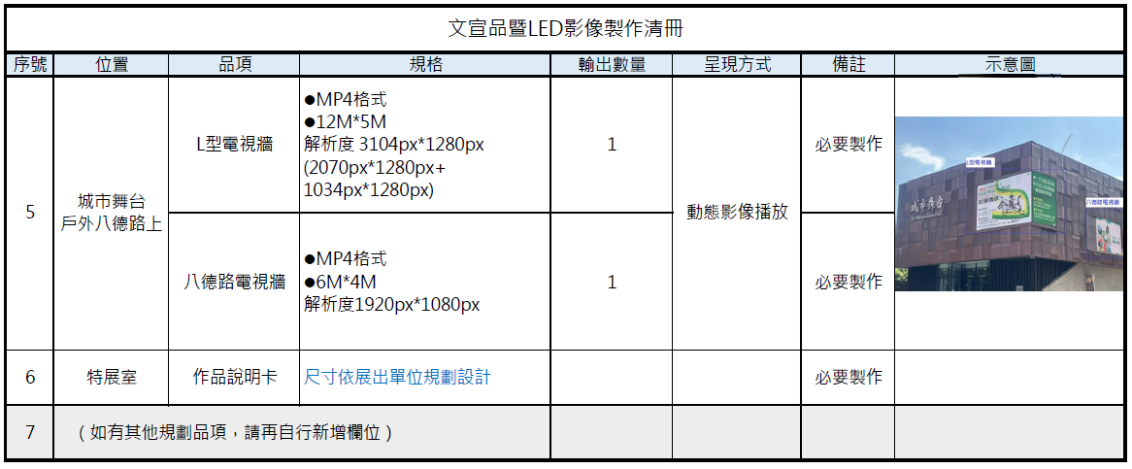
附件六

